2020年阳江市阳东区人民医院 部门决算
1

目 录
第一部分 阳江市阳东区人民医院 概况
一、主要职责
二、部门决算单位构成
第二部分 阳江市阳东区人民医院 2020年部门决算
表
一、收入支出决算总表
二、收入决算表
三、支出决算表
四、财政拨款收入支出决算总表
五、一般公共预算财政拨款支出决算表
六、一般公共预算财政拨款基本支出决算表
七、一般公共预算财政拨款“三公”经费支出决算表
八、政府性基金预算财政拨款收入支出决算表
九、国有资本经营预算财政拨款支出决算表
第三部分 阳江市阳东区人民医院 2020年部门决算
情况说明
第四部分 名词解释
2

第一部分 阳江市阳东区人民医院 概况
（一） 主要职责
阳江市阳东区人民医院位于广东省粤西边远山区阳江市阳
东区东城镇始兴中路，医院成立于 1991年，主要职责是救死扶
伤、治病防病、为人民群众健康服务。是一间集医疗、科研教学、
预防、保健于一体的二级甲等综合性公立医院，是全国综合医院
中医药工作示范单位、全国院务公开示范单位、广东省普通高等
医学院校教学医院、广东省首批县级公立医院综合改革试点单
位、阳江市平价医院。
（二） 部门决算单位构成
我部门没有下属单位，按照部门决算编报要求，单独编制
本部门决算。
（一）部门机构设置、职能
我院内设 13个行政职能科室、18个临床科室、5个医技科
室，分别是
（1）行政职能科室
1、行政办公室。负责医院文件的起草和督办，上传下达，配合
医院班子成员完成所分管工作，协调医院各科室行政管理。
2、采购办公室。负责医院医疗设备、药械、办公用品、建筑及
机电材料等相关采购工作。
3、财务科。负责医院的财务管理，财务预算，风险防范，会计
核算，物价管理，固定资产管理，绩效分配及组织收入等工作。
4、人事科。负责医院人事岗位设置和管理，员工考核、计划生
3

育、社保及住房公积金的管理，医院文化论坛及医院交办的其他
工作。
5、医务科。负责对医院医、技、药科室的医疗管理和监控，包
括医疗纠纷，医、技、药人员技术考核和管理工作。
6、护理部。负责医院护理行政和业务管理，包括护理质量管理、
护理人员培训、护理考核，进修和实习护士、职业陪护人员等管
理，协管医院被服中心、清洁工。
7、感染办公室。负责院内感染防控、疾病控制管理和传染病管
理。
8、质控科教科。负责医院医疗质量和病案质量监控、科研、教
学、医学继续教育管理、进修和实习生管理。
9、医保科。负责病人医保管理工作，监督医院各科室严格依法
执行医保政策，对每位参保住院病人住院期间进行全程跟进服
务。
10、信息科。负责医院信息化建设和维护，信息资源管理，医院
通讯及音像设备管理。
11、总务科。负责医院污水处理、环境卫生、物资仓库、被服中
心、司机组、保安、清洁工、花工等具体管理工作和医院饭堂管
理。
12、设备科。负责医院医疗器械采购，所有设备保养和维护管理，
医院电气工程管理（包括电工管理）。
13、综合办公室。负责医院基建、日常办公用品及水电耗材采购、
4

司机管理等工作。
（2）临床科室
1、急诊科：负责危急病人的院前抢救、院内抢救、门诊输液管 理等工作；
2、门诊部：负责各专科病人门诊治疗工作；
3、心内科：负责心血管病、内分泌内科病日常临床治疗工作；
4、呼吸感染内科：负责传染病、呼吸内科病日常临床治疗工作；
5、消化内科：负责消化内镜检查及消化日常临床治疗工作；
6、儿科：负责小儿疾病临床治疗工作；
7、中医科：负责中医、肿瘤疾病及血液透析等日常临床治疗工
作;
8、康复医学科：负责中医针灸、推拿等日常临床治疗工作;
9、重症医学科：负责重症病人的救治工作；
10、普外泌尿科:：负责普外科、泌尿外科等疾病日常临床治疗
工作；
11、骨科：负责骨外科疾病日常工作;
12、骨二科：负责骨外科、显微外科等疾病日常工作；
13、脑科中心：负责神经内科及神经外科等疾病日常工作；
14、妇产科：负责妇科及产科日常临床治疗、爱婴医院管理等工
作；
15、眼耳鼻喉科：负责眼、耳、鼻、喉等疾病等日常治疗工作；
16、口腔科：负责口腔科疾病日常治疗工作；
5

17、预防保健科：负责预防保健、体检、传染病管理工作；
18、麻醉科；负责手术病人的麻醉管理工作：
（3）医技科室
1、检验科：负责化验工作、血库管理工作；
2、放射科：负责放射诊断工作：
3、仪检科：负责 B超、心电图等诊断；
4、病理科：负责病理诊断工作；
5、药剂科：负责药剂采购及调配工作
（二）2020年人员构成
医院编制人数为 250人，总人数为 896人：在职在编人员 186
人（含财政差额拨款人员 39人），其他聘用人员 710人，退休
32人。
6


第二部分 阳江市阳东区人民医院 2020年部门决算表
表 1
收入支出决算总表
部门（单位）： 阳江市阳东区人民医院 单位：万元
收入 支出
项 目 行次 决算数 项 目 行次 决算数
栏 次 1 栏 次 2
一、一般公共预算财政拨款收入 1 2,424.64 一、一般公共服务支出 31 1.22
二、政府性基金预算财政拨款收入 2 4,000.00 二、外交支出 32 0.00
三、国有资本经营预算财政拨款收  入 |  | 3 0.00 三、国防支出 33 0.00
四、上级补助收入 4 1,126.25 四、公共安全支出 34 0.00
五、事业收入 5 21,441.62 五、教育支出 35 0.00
六、经营收入 6 0.00 六、科学技术支出 36 0.00
七、附属单位上缴收入 7 0.00 七、文化旅游体育与传媒支出 37 0.00
八、其他收入 8 262.68 八、社会保障和就业支出 38 0.48
9 九、卫生健康支出 39 25,543.72
10 十、节能环保支出 40 0.00
7


表 1
收入支出决算总表
部门（单位）： 阳江市阳东区人民医院 单位：万元
收入 支出
项 目 行次 决算数 项 目 行次 决算数
栏 次 1 栏 次 2
11 十一、城乡社区支出 41 0.00
12 十二、农林水支出 42 0.00
13 十三、交通运输支出 43 0.00
14 十四、资源勘探工业信息等支出 44 0.00
15 十五、商业服务业等支出 45 0.00
16 十六、金融支出 46 0.00
17 十七、援助其他地区支出 47 0.00
18 十八、自然资源海洋气象等支出 48 0.00
19 十九、住房保障支出 49 0.00
20 二十、粮油物资储备支出 50 0.00
21 二十一、国有资本经营预算支出 51 0.00
 | 22 |  | 二十二、灾害防治及应急管理支  出 |  | 52 0.00
23 二十三、其他支出 53 4,000.00
8

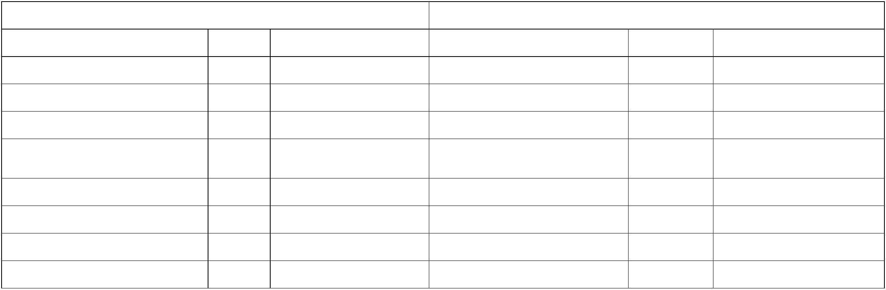
表 1
收入支出决算总表
部门（单位）： 阳江市阳东区人民医院 单位：万元
收入 支出
项 目 行次 决算数 项 目 行次 决算数
栏 次 1 栏 次 2
24 二十四、债务还本支出 54 0.00
25 二十五、债务付息支出 55 0.00
 | 26 |  | 二十六、抗疫特别国债安排的支  出 |  | 56 0.00
本年收入合计 27 29,255.19 本年支出合计 57 29,545.42
使用非财政拨款结余 28 0.00 结余分配 58 30.20
年初结转和结余 29 320.42 年末结转和结余 59 0.00
总计 30 29,575.61 总计 60 29,575.61
注：1.本表反映部门（单位）本年度的总收支和年末结转结余情况。
- 本套报表金额单位转换时可能存在尾数误差。
9


表 2
收入决算表
部门（单位）： 阳江市阳东区人民医院 单位：万元
科目编码 |  | 项 目  科目名称 |  | 本年收入合计 财政拨款收入 上级补助收入 事业收入 经营收入 |  | 附属单位上缴  收入
其他收入
功能分类
栏次 1 2 3 4 5 6 7
合计 29,255.19 6,424.64 1,126.25 21,441.62 0.00 0.00 262.68
201 一般公共服务支出 1.22 1.22 0.00 0.00 0.00 0.00 0.00
20132 组织事务 1.22 1.22 0.00 0.00 0.00 0.00 0.00
2013299 其他组织事务支出 1.22 1.22 0.00 0.00 0.00 0.00 0.00
208 |  | 社会保障和就业支  出 |  | - 0.48 0.00 0.00 0.00 0.00 0.00
20808 抚恤 0.48 0.48 0.00 0.00 0.00 0.00 0.00
2080801 死亡抚恤 0.48 0.48 0.00 0.00 0.00 0.00 0.00
210 卫生健康支出 25,253.50 2,422.94 1,126.25 21,441.62 0.00 0.00 262.68
21002 公立医院 25,194.89 2,364.34 1,126.25 21,441.62 0.00 0.00 262.68
2100201 综合医院 22,902.31 199.98 1,126.25 21,441.62 0.00 0.00 134.45
2100299 其他公立医院支出 2,292.58 2,164.36 0.00 0.00 0.00 0.00 128.22
10


表 2
收入决算表
部门（单位）： 阳江市阳东区人民医院 单位：万元
科目编码 |  | 项 目  科目名称 |  | 本年收入合计 财政拨款收入 上级补助收入 事业收入 经营收入 |  | 附属单位上缴  收入
其他收入
功能分类
栏次 1 2 3 4 5 6 7
合计 29,255.19 6,424.64 1,126.25 21,441.62 0.00 0.00 262.68
21004 公共卫生 9.12 9.12 0.00 0.00 0.00 0.00 0.00
2100410 |  | 突发公共卫生事件  应急处理 |  | - 9.12 0.00 0.00 0.00 0.00 0.00
21006 中医药 26.18 26.18 0.00 0.00 0.00 0.00 0.00
2100601 |  | 中医（民族医）药专  项 |  | - 26.18 0.00 0.00 0.00 0.00 0.00
21011 行政事业单位医疗 23.30 23.30 0.00 0.00 0.00 0.00 0.00
2101102 事业单位医疗 17.64 17.64 0.00 0.00 0.00 0.00 0.00
2101103 公务员医疗补助 3.89 3.89 0.00 0.00 0.00 0.00 0.00
2101199 |  | 其他行政事业单位  医疗支出 |  | - 1.78 0.00 0.00 0.00 0.00 0.00
229 其他支出 4,000.00 4,000.00 0.00 0.00 0.00 0.00 0.00
11


表 2
收入决算表
部门（单位）： 阳江市阳东区人民医院 单位：万元
科目编码 |  | 项 目  科目名称 |  | 本年收入合计 财政拨款收入 上级补助收入 事业收入 经营收入 |  | 附属单位上缴  收入
其他收入
功能分类
栏次 1 2 3 4 5 6 7
合计 29,255.19 6,424.64 1,126.25 21,441.62 0.00 0.00 262.68
其他政府性基金及
22904 对应专项债务收入 4,000.00 4,000.00 0.00 0.00 0.00 0.00 0.00
安排的支出
其他地方自行试点
2290402 项目收益专项债券 4,000.00 4,000.00 0.00 0.00 0.00 0.00 0.00
收入安排的支出
注： 本表反映部门（单位）本年度取得的各项收入情况。
12

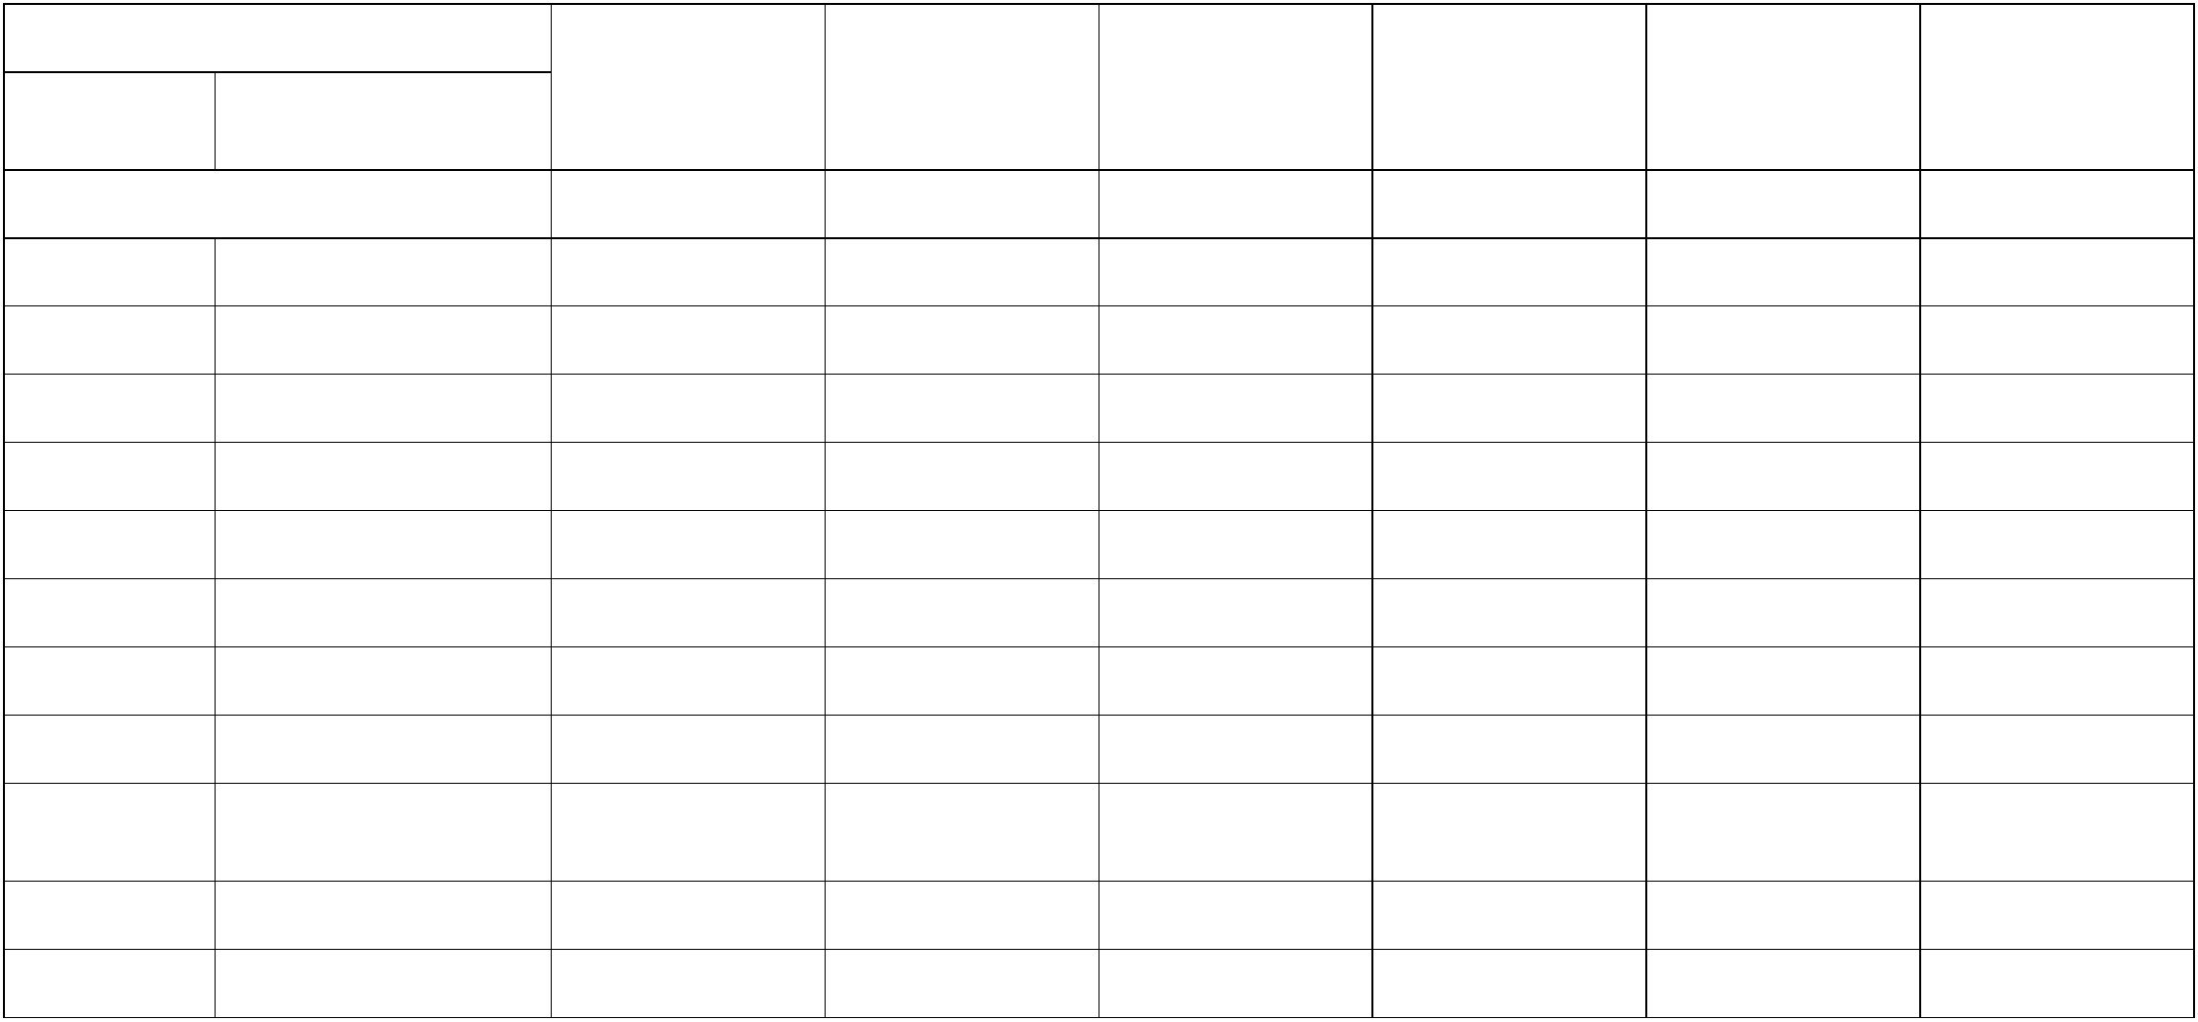
表 3
支出决算表
部门（单位）： 阳江市阳东区人民医院 单位：万元
功能分类  科目编码 |  | 项 目  科目名称 |  | 本年支出合计 基本支出 项目支出 上缴上级支出 经营支出 |  | 对附属单位补助  支出
栏次 1 2 3 4 5 6
合计 29,545.42 22,895.89 6,649.52 0.00 0.00 0.00
201 一般公共服务支出 1.22 0.00 1.22 0.00 0.00 0.00
20132 组织事务 1.22 0.00 1.22 0.00 0.00 0.00
2013299 其他组织事务支出 1.22 0.00 1.22 0.00 0.00 0.00
208 社会保障和就业支出 0.48 0.48 0.00 0.00 0.00 0.00
20808 抚恤 0.48 0.48 0.00 0.00 0.00 0.00
2080801 死亡抚恤 0.48 0.48 0.00 0.00 0.00 0.00
210 卫生健康支出 25,543.72 22,895.41 2,648.31 0.00 0.00 0.00
21002 公立医院 25,164.69 22,872.11 2,292.58 0.00 0.00 0.00
2100201 综合医院 22,872.11 22,872.11 0.00 0.00 0.00 0.00
2100299 其他公立医院支出 2,292.58 0.00 2,292.58 0.00 0.00 0.00
13


表 3
支出决算表
部门（单位）： 阳江市阳东区人民医院 单位：万元
功能分类  科目编码 |  | 项 目  科目名称 |  | 本年支出合计 基本支出 项目支出 上缴上级支出 经营支出 |  | 对附属单位补助  支出
栏次 1 2 3 4 5 6
合计 29,545.42 22,895.89 6,649.52 0.00 0.00 0.00
21004 公共卫生 329.54 0.00 329.54 0.00 0.00 0.00
2100408 基本公共卫生服务 320.42 0.00 320.42 0.00 0.00 0.00
2100410 |  | 突发公共卫生事件应  急处理 |  | - 0.00 9.12 0.00 0.00 0.00
21006 中医药 26.18 0.00 26.18 0.00 0.00 0.00
2100601 |  | 中医（民族医）药专  项 |  | - 0.00 26.18 0.00 0.00 0.00
21011 行政事业单位医疗 23.30 23.30 0.00 0.00 0.00 0.00
2101102 事业单位医疗 17.64 17.64 0.00 0.00 0.00 0.00
2101103 公务员医疗补助 3.89 3.89 0.00 0.00 0.00 0.00
2101199 |  | 其他行政事业单位医  疗支出 |  | - 1.78 0.00 0.00 0.00 0.00
229 其他支出 4,000.00 0.00 4,000.00 0.00 0.00 0.00
14


表 3
支出决算表
部门（单位）： 阳江市阳东区人民医院 单位：万元
功能分类  科目编码 |  | 项 目  科目名称 |  | 本年支出合计 基本支出 项目支出 上缴上级支出 经营支出 |  | 对附属单位补助  支出
栏次 1 2 3 4 5 6
合计 29,545.42 22,895.89 6,649.52 0.00 0.00 0.00
其他政府性基金及对
22904 应专项债务收入安排 4,000.00 0.00 4,000.00 0.00 0.00 0.00
的支出
其他地方自行试点项
2290402 目收益专项债券收入 4,000.00 0.00 4,000.00 0.00 0.00 0.00
安排的支出
注： 本表反映部门（单位）本年度各项支出情况。
15


表 4
财政拨款收入支出决算总表
部门（单位）： 阳江市阳东区人民医院 单位：万元
收入 支出
 | 项 目 行次 金额 项 目 行次 合计 |  | 一般公共预算  财政拨款 |  | 政府性基金预  算财政拨款 |  | 国有资本经营  预算财政拨款
栏 次 1 栏 次 2 3 4 5
一、一般公共预算财政拨款 1 2,424.64 一、一般公共服务支出 33 1.22 1.22 0.00 0.00
二、政府性基金预算财政拨  款 |  | 二、外交支出  2 4,000.00 34 0.00 0.00 0.00 0.00
三、国有资本经营预算财政  拨款 |  | 三、国防支出  3 0.00 35 0.00 0.00 0.00 0.00
4 四、公共安全支出 36 0.00 0.00 0.00 0.00
5 五、教育支出 37 0.00 0.00 0.00 0.00
6 六、科学技术支出 38 0.00 0.00 0.00 0.00
 | 7 |  | 七、文化旅游体育与传媒  支出 |  | 39 0.00 0.00 0.00 0.00
8 八、社会保障和就业支出 40 0.48 0.48 0.00 0.00
9 九、卫生健康支出 41 2,743.36 2,743.36 0.00 0.00
10 十、节能环保支出 42 0.00 0.00 0.00 0.00
11 十一、城乡社区支出 43 0.00 0.00 0.00 0.00
16


表 4
财政拨款收入支出决算总表
部门（单位）： 阳江市阳东区人民医院 单位：万元
收入 支出
 | 项 目 行次 金额 项 目 行次 合计 |  | 一般公共预算  财政拨款 |  | 政府性基金预  算财政拨款 |  | 国有资本经营  预算财政拨款
栏 次 1 栏 次 2 3 4 5
12 十二、农林水支出 44 0.00 0.00 0.00 0.00
13 十三、交通运输支出 45 0.00 0.00 0.00 0.00
 | 14 |  | 十四、资源勘探工业信息  等支出 |  | 46 0.00 0.00 0.00 0.00
15 十五、商业服务业等支出 47 0.00 0.00 0.00 0.00
16 十六、金融支出 48 0.00 0.00 0.00 0.00
17 十七、援助其他地区支出 49 0.00 0.00 0.00 0.00
 | 18 |  | 十八、自然资源海洋气象  等支出 |  | 50 0.00 0.00 0.00 0.00
19 十九、住房保障支出 51 0.00 0.00 0.00 0.00
20 二十、粮油物资储备支出 52 0.00 0.00 0.00 0.00
 | 21 |  | 二十一、国有资本经营预  算支出 |  | 53 0.00 0.00 0.00 0.00
 | 22 |  | 二十二、灾害防治及应急  管理支出 |  | 54 0.00 0.00 0.00 0.00
23 二十三、其他支出 55 4,000.00 0.00 4,000.00 0.00
17


表 4
财政拨款收入支出决算总表
部门（单位）： 阳江市阳东区人民医院 单位：万元
收入 支出
 | 项 目 行次 金额 项 目 行次 合计 |  | 一般公共预算  财政拨款 |  | 政府性基金预  算财政拨款 |  | 国有资本经营  预算财政拨款
栏 次 1 栏 次 2 3 4 5
24 二十四、债务还本支出 55 0.00 0.00 0.00 0.00
25 二十五、债务付息支出 56 0.00 0.00 0.00 0.00
 | 26 |  | 二十六、抗疫特别国债安  排的支出 |  | 57 0.00 0.00 0.00 0.00
本年收入合计 27 6,424.64 本年支出合计 58 6,745.06 2,745.06 4,000.00 0.00
年初财政拨款结转和结余 28 320.42 |  | 年末财政拨款结转和结  余 |  | 59 0.00 0.00 0.00 0.00
一般公共预算财政拨款 29 320.42 60
政府性基金预算财政拨
30 0.00 61
款
国有资本经营预算财政  拨款 |  | 31 0.00 62
总计 32 6,745.06 总计 63 6,745.06 2,745.06 4,000.00 0.00
注： 本表反映部门（单位）本年度一般公共预算财政拨款、政府性基金预算财政拨款和国有资本经营预算财政拨款的总收支和年末结转结余情况。
18

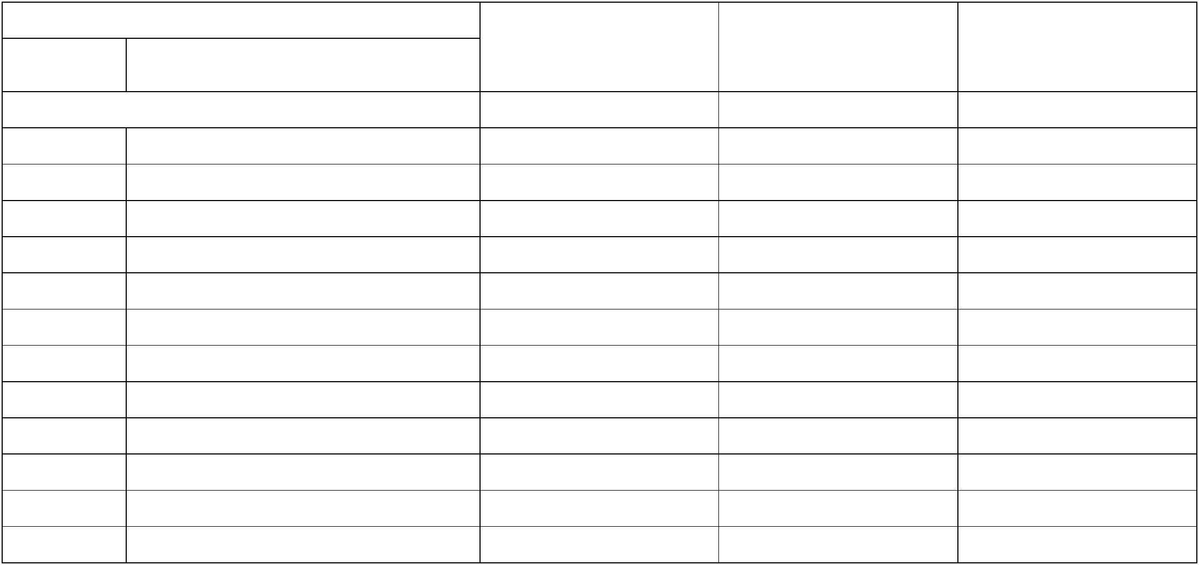
表 5
一般公共预算财政拨款支出决算表
部门（单位）： 阳江市阳东区人民医院 单位：万元
项 目
功能分类  科目编码 |  | 科目名称 |  | 本年支出合计 基本支出 项目支出
栏次 1 2 3
合计 2,745.06 223.76 2,521.30
201 一般公共服务支出 1.22 0.00 1.22
20132 组织事务 1.22 0.00 1.22
2013299 其他组织事务支出 1.22 0.00 1.22
208 社会保障和就业支出 0.48 0.48 0.00
20808 抚恤 0.48 0.48 0.00
2080801 死亡抚恤 0.48 0.48 0.00
210 卫生健康支出 2,743.36 223.28 2,520.08
21002 公立医院 2,364.34 199.98 2,164.36
2100201 综合医院 199.98 199.98 0.00
2100299 其他公立医院支出 2,164.36 0.00 2,164.36
21004 公共卫生 329.54 0.00 329.54
19

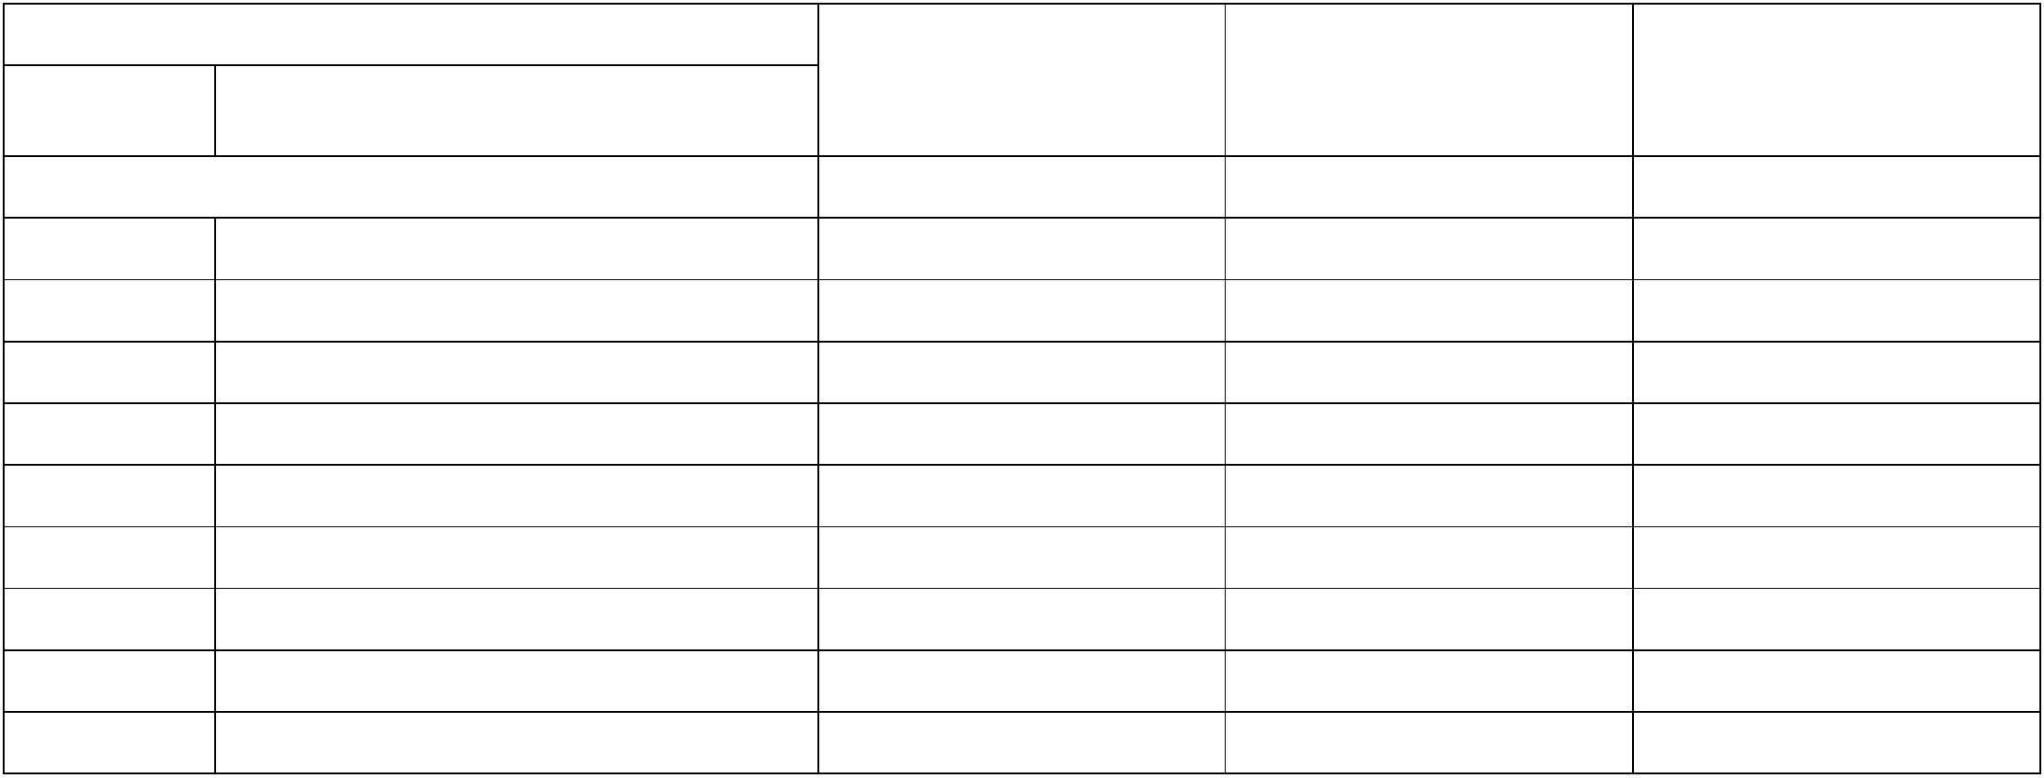
表 5
一般公共预算财政拨款支出决算表
部门（单位）： 阳江市阳东区人民医院 单位：万元
项 目
功能分类  科目编码 |  | 科目名称 |  | 本年支出合计 基本支出 项目支出
栏次 1 2 3
合计 2,745.06 223.76 2,521.30
2100408 基本公共卫生服务 320.42 0.00 320.42
2100410 突发公共卫生事件应急处理 9.12 0.00 9.12
21006 中医药 26.18 0.00 26.18
2100601 中医（民族医）药专项 26.18 0.00 26.18
21011 行政事业单位医疗 23.30 23.30 0.00
2101102 事业单位医疗 17.64 17.64 0.00
2101103 公务员医疗补助 3.89 3.89 0.00
2101199 其他行政事业单位医疗支出 1.78 1.78 0.00
注：本表反映部门（单位）本年度一般公共预算财政拨款实际支出情况。
20

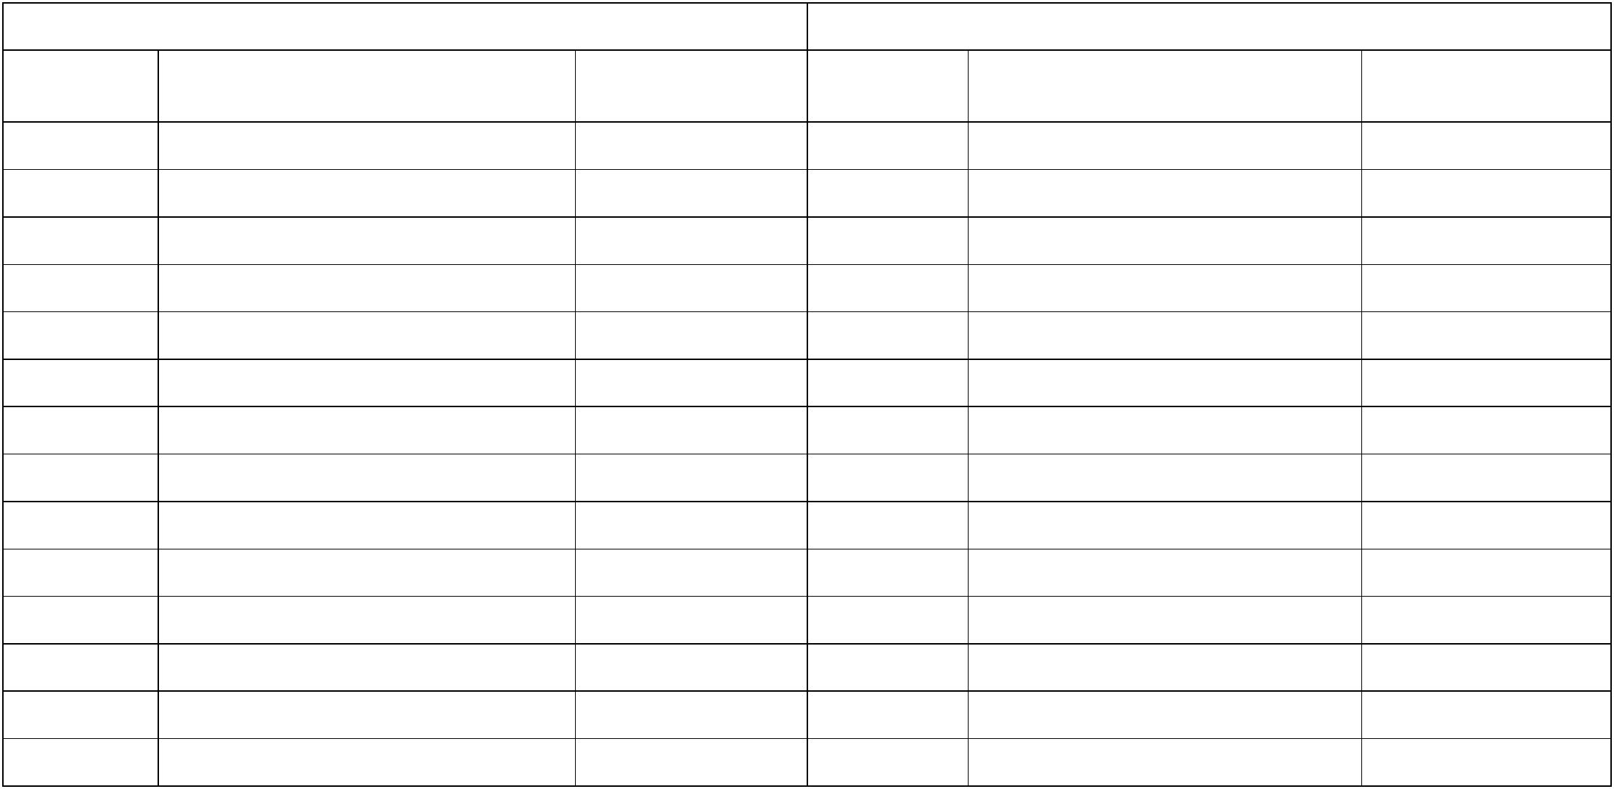
表 6
一般公共预算财政拨款基本支出决算表
部门（单位）： 阳江市阳东区人民医院 单位：万元
人员经费 公用经费
 | 经济分类  科目编码 |  | 科目名称 金额 |  | 经济分类  科目编码 |  | 科目名称 金额
301 工资福利支出 223.28 302 商品和服务支出 0.00
30101 基本工资 199.98 30201 办公费 0.00
30102 津贴补贴 0.00 30202 印刷费 0.00
30103 奖金 0.00 30203 咨询费 0.00
30106 伙食补助费 0.00 30204 手续费 0.00
30107 绩效工资 0.00 30205 水费 0.00
30108 机关事业单位基本养老保险缴费 0.00 30206 电费 0.00
30109 职业年金缴费 0.00 30207 邮电费 0.00
30110 职工基本医疗保险缴费 17.64 30208 取暖费 0.00
30111 公务员医疗补助缴费 3.89 30209 物业管理费 0.00
30112 其他社会保障缴费 1.78 30211 差旅费 0.00
30113 住房公积金 0.00 30212 因公出国（境）费用 0.00
30114 医疗费 0.00 30213 维修(护)费 0.00
30199 其他工资福利支出 0.00 30214 租赁费 0.00
21


表 6
一般公共预算财政拨款基本支出决算表
部门（单位）： 阳江市阳东区人民医院 单位：万元
人员经费 公用经费
 | 经济分类  科目编码 |  | 科目名称 金额 |  | 经济分类  科目编码 |  | 科目名称 金额
303 对个人和家庭的补助 0.48 30215 会议费 0.00
30301 离休费 0.00 30216 培训费 0.00
30302 退休费 0.00 30217 公务接待费 0.00
30303 退职（役）费 0.00 30218 专用材料费 0.00
30304 抚恤金 0.48 30224 被装购置费 0.00
30305 生活补助 0.00 30225 专用燃料费 0.00
30306 救济费 0.00 30226 劳务费 0.00
30307 医疗费补助 0.00 30227 委托业务费 0.00
30308 助学金 0.00 30228 工会经费 0.00
30309 奖励金 0.00 30229 福利费 0.00
30310 个人农业生产补贴 0.00 30231 公务用车运行维护费 0.00
30311 代缴社会保险费 0.00 30239 其他交通费用 0.00
30399 其他对个人和家庭的补助 0.00 30240 税金及附加费用 0.00
30299 其他商品和服务支出 0.00
307 债务利息及费用支出 0.00
22

表 6
一般公共预算财政拨款基本支出决算表
部门（单位）： 阳江市阳东区人民医院 单位：万元
人员经费 公用经费
 | 经济分类  科目编码 |  | 科目名称 金额 |  | 经济分类  科目编码 |  | 科目名称 金额
30701 国内债务付息 0.00
30702 国外债务付息 0.00
310 资本性支出 0.00
31001 房屋建筑物购建 0.00
31002 办公设备购置 0.00
31003 专用设备购置 0.00
31005 基础设施建设 0.00
31006 大型修缮 0.00
31007 信息网络及软件购置更新 0.00
31008 物资储备 0.00
31009 土地补偿 0.00
31010 安置补助 0.00
31011 地上附着物和青苗补偿 0.00
31012 拆迁补偿 0.00
31013 公务用车购置 0.00
23

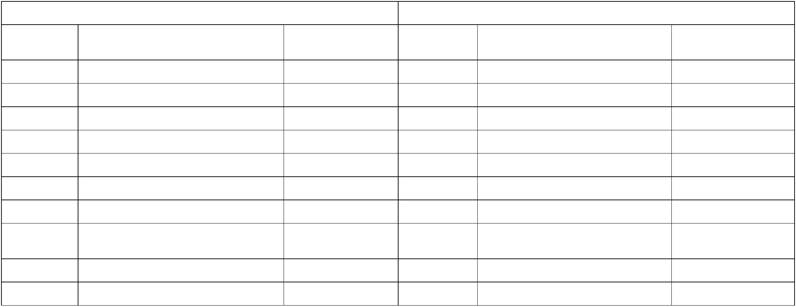
表 6
一般公共预算财政拨款基本支出决算表
部门（单位）： 阳江市阳东区人民医院 单位：万元
人员经费 公用经费
 | 经济分类  科目编码 |  | 科目名称 金额 |  | 经济分类  科目编码 |  | 科目名称 金额
31019 其他交通工具购置 0.00
31021 文物和陈列品购置 0.00
31022 无形资产购置 0.00
31099 其他资本性支出 0.00
399 其他支出 0.00
39906 赠与 0.00
39907 国家赔偿费用支出 0.00
 | 39908 |  | 对民间非营利组织和群众性自治组  织补贴
39999 其他支出 0.00
人员经费合计 223.76 公用经费合计 0.00
注：本表反映部门（单位）本年度一般公共预算财政拨款基本支出明细情况。
24


表 7
一般公共预算财政拨款“三公”经费支出决算表
部门（单位）： 阳江市阳东区人民医院 单位：万元
预算数 决算数
 | 合计 |  | 因公出国  （境）费 |  | 公务用车购置及运行费  公务用车 公务用车  购置费 运行费  小计 |  | 公务接待  费 |  | 合计 |  | 因公出国  （境）费 |  | 公务用车购置及运行费  公务用车 公务用车  购置费 运行费  小计 |  | 公务接待  费
1 2 3 4 5 6 7 8 9 10 11 12
0 0 0 0 0 0 0.00 0.00 0.00 0.00 0.00 0.00
注：本表反映部门（单位）本年度“三公”经费支出预决算情况。其中，预算数为“三公”经费全年预算数，反映按规定程序调整后的预算数；决算数
是包括当年一般公共预算财政拨款和以前年度结转资金安排的实际支出。
25


表 8
政府性基金预算财政拨款收入支出决算表
部门（单位）： 阳江市阳东区人民医院 单位：万元
本年支出
项 目
功能分类  科目编码 |  | 年初结转和结余 本年收入  科目名称 小计 基本支出 项目支出 |  | 年末结转和结余
栏次 1 2 3 4 5 6
合计 0.00 4,000.00 4,000.00 0.00 4,000.00 0.00
229 其他支出 0.00 4,000.00 4,000.00 0.00 4,000.00 0.00
其他政府性基金及对应
22904 专项债务收入安排的支 0.00 4,000.00 4,000.00 0.00 4,000.00 0.00
出
其他地方自行试点项目
2290402 收益专项债券收入安排 0.00 4,000.00 4,000.00 0.00 4,000.00 0.00
的支出
注：本表反映部门（单位）本年度政府性基金预算财政拨款收入、支出及结转结余情况。
26

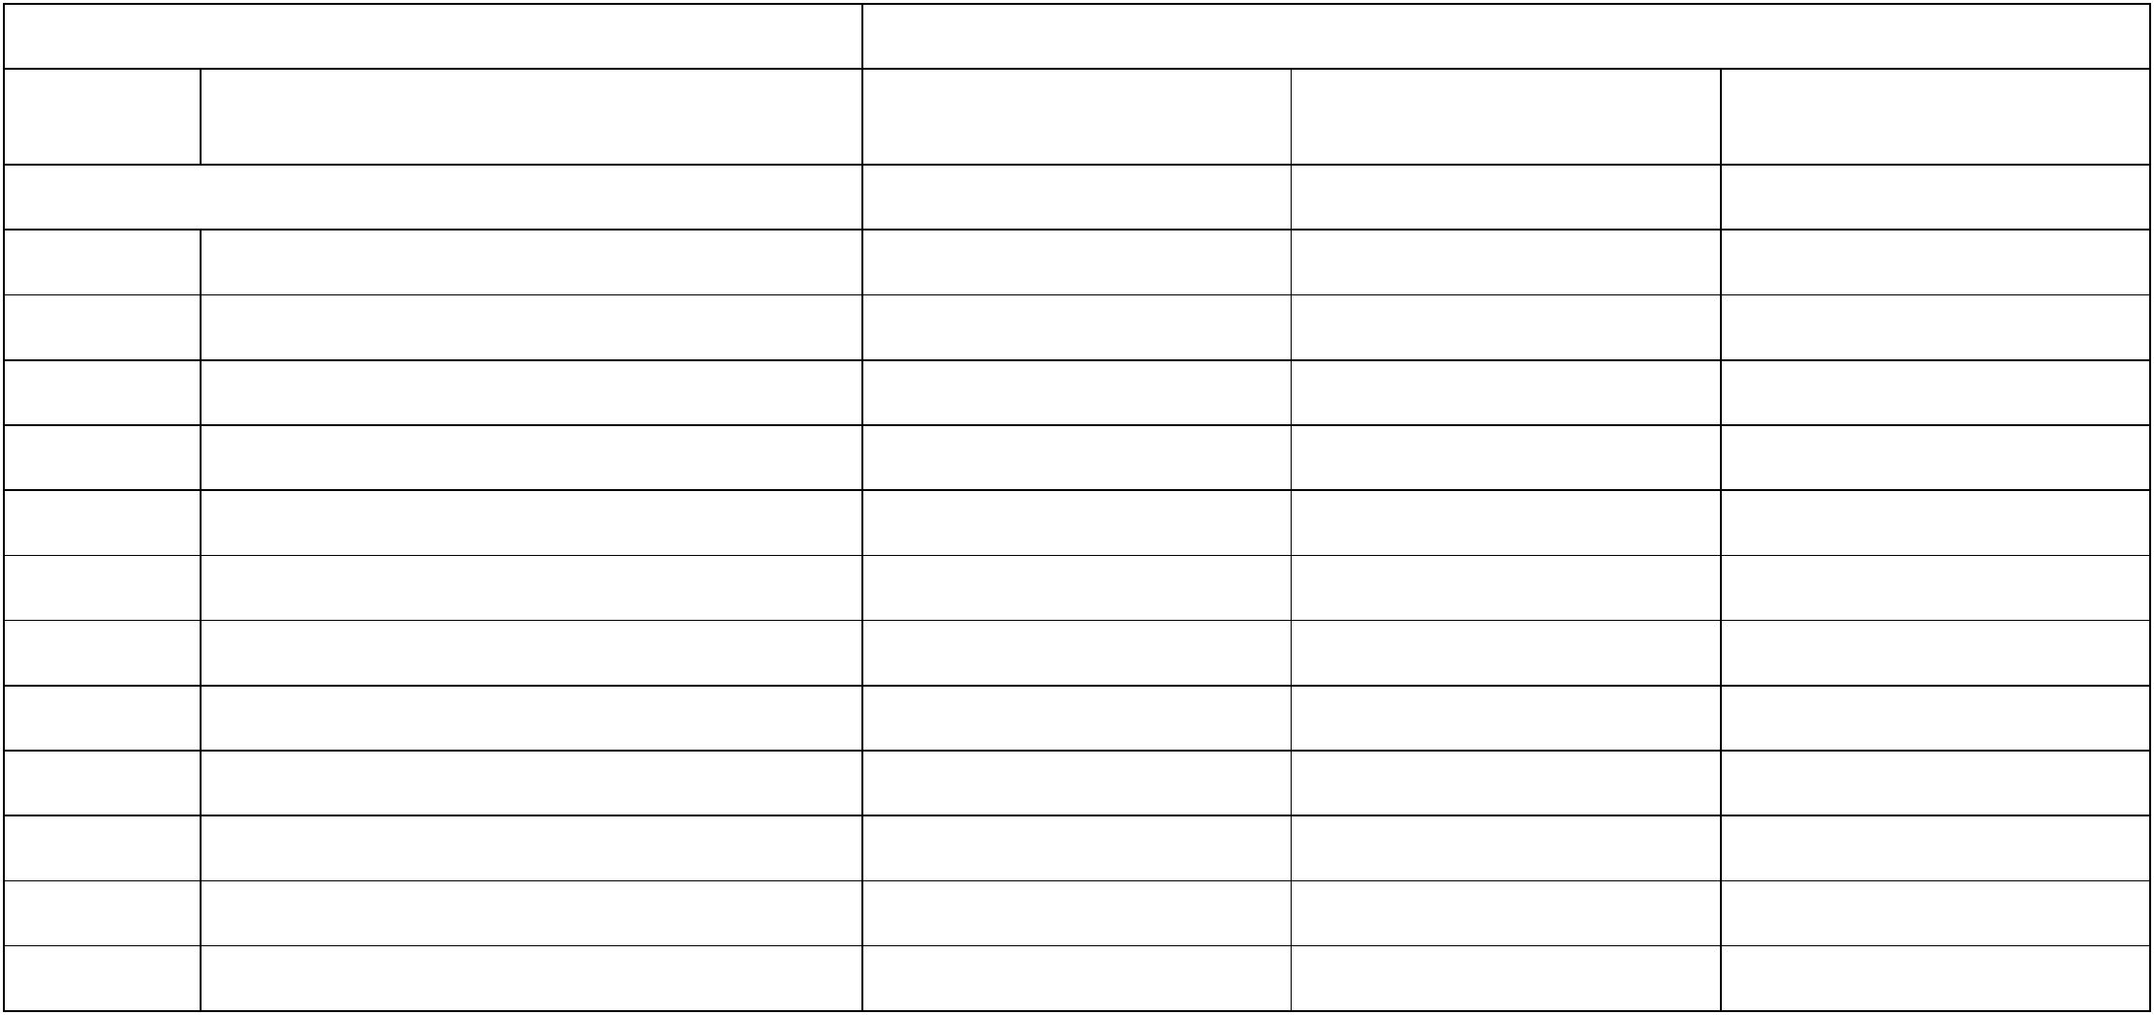
表 9
国有资本经营预算财政拨款支出决算表
部门（单位）： 阳江市阳东区人民医院 单位：万元
项 目 本年支出
功能分类  科目编码 |  | 科目名称 小计 基本支出 项目支出
栏次 1 2 3
合计 0.00 0.00 0.00
223 国有资本经营预算支出 0.00 0.00 0.00
22301 解决历史遗留问题及改革成本支出 0.00 0.00 0.00
2230102 “三供一业”移交补助支出 0.00 0.00 0.00
2230103 国有企业办职教幼教补助支出 0.00 0.00 0.00
2230104 国有企业办公共服务机构移交补助支出 0.00 0.00 0.00
2230105 国有企业退休人员社会化管理补助支出 0.00 0.00 0.00
2230106 国有企业棚户区改造支出 0.00 0.00 0.00
2230107 国有企业改革成本支出 0.00 0.00 0.00
2230108 离休干部医药费补助支出 0.00 0.00 0.00
2230199 其他解决历史遗留问题及改革成本支出 0.00 0.00 0.00
22302 国有企业资本金注入 0.00 0.00 0.00
27

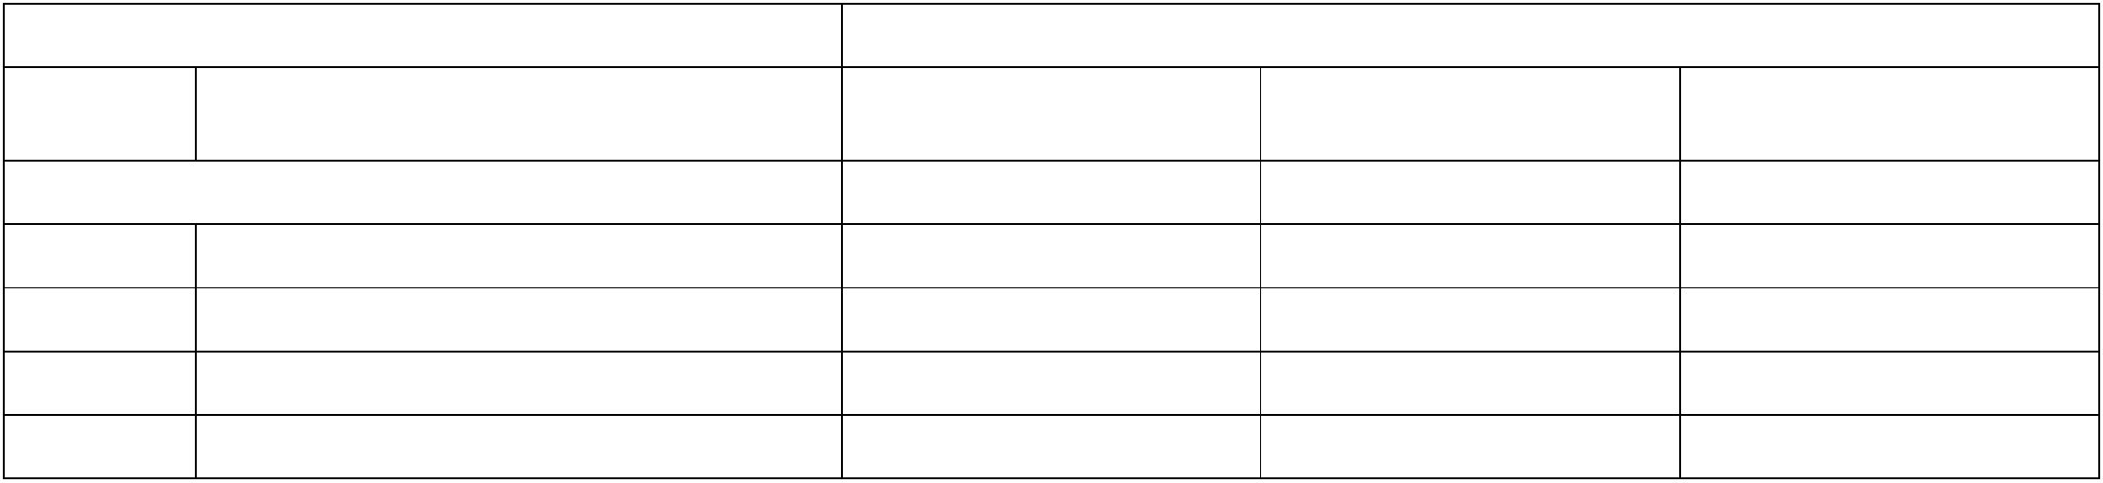
表 9
国有资本经营预算财政拨款支出决算表
部门（单位）： 阳江市阳东区人民医院 单位：万元
项 目 本年支出
功能分类  科目编码 |  | 科目名称 小计 基本支出 项目支出
栏次 1 2 3
合计 0.00 0.00 0.00
2230201 国有经济结构调整支出 0.00 0.00 0.00
2230202 公益性设施投资支出 0.00 0.00 0.00
2230203 前瞻性战略性产业发展支出 0.00 0.00 0.00
注：本表反映部门（单位）本年度国有资本经营预算财政拨款支出情况。
28

第三部分 阳江市阳东区人民医院 2020年部门决算情况
说明
一、2020年度收入支出决算总体情况说明
（一）年度收入总体情况
阳江市阳东区人民医院 2020年度总收入 29,575.61万元，
其中本年收入 29,255.19万元。具体情况如下：
- 一般公共预算财政拨款收入 2,424.64万元，比上年决算
增加 1,583.31万元，增长 188.2%。主要变动情况：是财政拨款
内科住院综合大楼工程基本建设及大楼配套设施设备购置
- 政府性基金预算财政拨款收入 4,000万元，比上年决算增
长--(基数为 0，不可比)。主要变动情况：是财政拨款内科住院
综合大楼工程基本建设
- 国有资本经营预算财政拨款收入 0万元，比上年决算数增
加 0万元。（因部门决算编报口径调整，本年新增此项收入纳入
决算编报范围，我部门（单位）本年无发生额）。
- 上级补助收入 1,126.25万元，比上年决算增加 652.3万
元，增长 137.6%。主要变动情况：是在卫健局拨来各种专项款，
如公立医院改革试点补助、省专家特设岗位补助、艾滋病治疗专
项经费、中医药建设经费、精准扶贫两癌筛查等专项经费基础上
增加公共卫生基本服务经费
- 事业收入 21,441.62万元，比上年决算减少 4,167.27万
元，下降 16.3%。主要变动情况：是受新型冠状病毒肺炎疫情影
29

响
- 经营收入 0万元，与上年决算持平。
- 附属单位上缴收入 0万元，与上年决算持平。
8．其他收入 262.68万元，比上年决算减少 3,638.19万元，
下降 93.3%。主要变动情况：是去年增加财政存量资金拨付用于
内科住院大楼建设及购置设备专款
（二）年度支出总体情况
阳江市阳东区人民医院 2020年度总支出 29,575.61万元，
其中本年支出 29,545.42万元。具体情况如下：
- 基本支出 22,895.89万元，比上年决算减少 1,579.49万
元，下降 6.5%，主要变动情况：是新型冠状病毒肺炎疫情影响
医疗服务架构改变，医疗业务收入及支出相应减少。
- 项目支出 6,649.52万元，比上年决算增加 2,548.23万元，
增长 62.1%，主要变动情况：内科住院综合大楼工程基本建设及
大楼配套设施设备购置。
- 上缴上级支出 0万元，与上年决算持平。
- 经营支出 0万元，与上年决算持平。
- 对附属单位补助支出 0万元，与上年决算持平。]
二、2020年度财政拨款收入支出总表说明
（一）2020年度财政拨款收入说明
阳江市阳东区人民医院 2020年度财政拨款收入合计
6,424.64万元。其中：一般公共预算财政拨款收入 2,424.64万
30

元，比上年决算数增加 1,583.31万元，增长 188.2%，主要变动
情况：是财政拨款内科住院综合大楼工程基本建设及大楼配套设
施设备购置 ；政府性基金预算财政拨款收入 4,000万元，比上年
决算数增加 4,000万元，增长 100%，主要变动情况：是财政拨
款内科住院综合大楼工程基本建设 ；国有资本经营预算财政拨
款收入 0万元，比上年决算数增加 0万元，与年初预算数持平。
（二）2020年度财政拨款支出说明
阳江市阳东区人民医院 2020年度财政拨款支出合计
6,745.06万元。其中：一般公共预算财政拨款支出 2,745.06万
元，比年初预算数增加 2,469.54万元，增长 896.3%，主要变动
情况：是财政拨款内科住院综合大楼工程基本建设及大楼配套设
施设备购置 ；政府性基金预算财政拨款支出 4,000万元，比年初
预算数增加 4,000万元，增长 100%，主要变动情况：是财政拨
款内科住院综合大楼工程基本建设 ；国有资本经营预算财政拨
款支出 0万元，比年初预算数增加 0万元，与年初预算数持平。
三、 2020年度一般公共预算财政拨款“三公”经费支出决
算情况说明
（一）“三公”经费财政拨款支出决算总体情况说明
阳江市阳东区人民医院 2020年度“三公”经费财政拨款支
出决算为 0万元，完成预算 0万元的 0%。其中：因公出国（境）
费支出决算为 0万元，完成预算 0万元的 0%；公务用车购置及
运行费支出决算为 0万元，完成预算 0万元的 0%（其中：公务
31

用车购置支出决算为 0万元，完成预算 0万元的 0%；公务用车
运行费支出决算为 0万元，完成预算 0万元的 0%）；公务接待费
支出决算为 0万元，完成预算 0万元的 0%。
2020年度“三公”经费支出决算等于 预算数的主要情况：
2020年度财政对本单位暂无该项决算安排。
（二）“三公”经费财政拨款支出决算具体情况说明
2020年“三公”经费财政拨款支出决算中，因公出国（境）
费 0万元，占 0%；公务用车购置及运行费支出 0万元，占 0%；
公务接待费支出 0万元，占 0%。具体情况如下：
- 因公出国（境）费支出 0万元。全年使用财政拨款安排 0
个单位出国团组 0个、累计 0人次。开支内容包括：2020年度财
政对本单位暂无该项决算安排。
- 公务用车购置及运行维护费支出 0万元，其中：公务用车
购置支出为 0万元，2020年公务用车购置数 0辆。公务用车运行
及维护支出 0万元，2020年本单位 公务用车保有量为 0辆，主
要用于 2020年度财政对本单位暂无该项决算安排。
- 公务接待费支出 0万元，主要用于 2020年度财政对本单
位暂无该项决算安排。。本单位 共接待国外、境外来访团组 0个，
来访外宾 0人次；发生国内接待 0次，接待人数共 0人。（2020
年度财政对本单位暂无该项决算安排）
四、其他重要事项的情况说明
（一）机关运行经费支出情况
32

2020年本部门机关运行经费支出 0万元，比年初预算数增
加 0万元，增长 0%。主要增减变动情况是：（我单位是非参公事
业单位，不在机关运行经费统计范围内。）
（二）政府采购支出情况说明
2020年本部门政府采购支出总额 0万元，其中：政府采购
货物支出 0万元、政府采购工程支出 0万元、政府采购服务支出
0万元。2020年度财政对本单位暂无该项决算安排
（三）国有资产占用情况
截至 2020年 12月 31 日，本部门共有车辆 8辆，其中，岗
位保障用车 0辆、机要通信用车 0辆、应急保障用车 0辆、执法
执勤用车 0 辆、特种专业技术用车 8 辆、其他用车 0 辆。 单价
50万元以上通用设备 1台（套），单价 100万元以上专用设备 17
台（套）。
（四）预算绩效管理工作开展情况。
绩效管理工作总体情况。根据财政预算管理要求，2020年
度我部门组织对 1个一般公共预算项目支出开展绩效自评，共涉
及资金 2164.36万元，占一般公共预算项目支出总额的 89.27%；
组织对 1个政府性基金预算项目开展绩效自评，共涉及资金 4000
万元，占政府性基金预算项目支出总额的 100%。主要项目绩效
自评情况：用于我院新建内科综合大楼建设工程款，目前内科综
合大楼工程已封顶，具体完成是：内科住院综合大楼工程项目
于 2018年 12月 15日动工建设，2019年按工程计划顺利封顶,
于 2020年 12月底完成全部主体及装修工程，现进入扫尾、室
33

外道路铺设及工程验收阶段。
绩效自评结果。该预算项目资金我院按专款专用管理办法用
于新建内科住院综合大楼工程费用及大楼配套设施设备购置，严
格按照预算绩效管理有关规定，对照绩效目标，对预算执行过程
以及资金使用和管理情况进行了跟踪监控。认真执行了年初部门
预算和财政政策要求，有效防止了超预算；认真学习了财经法规，
严格执行了财经纪律，防止了违法违纪行为的发生；认真落实了
有关资金要求。
34

第四部分 名词解释
财政拨款收入：指财政当年拨付的资金。包括一般公共预
算财政拨款和政府性基金预算财政拨款。
上级补助收入：指事业单位从主管部门和上级单位取得的非
财政补助收入。
事业收入：指事业单位开展专业业务活动及辅助活动所取得
的收入。
经营收入：指事业单位在专业业务活动及其辅助活动之外开
展非独立核算经营活动取得的收入。
附属单位上缴收入：指事业单位附属独立核算单位按照有关
规定上缴的收入。
其他收入：指除上述“财政拨款收入”、“事业收入”、“经营
收入”等以外的收入。
使用非财政拨款结余：指事业单位使用以前年度积累的非财
政拨款结余弥补当年收支差额的金额。
年初结转和结余：指以前年度尚未完成、结转到本年按有关
规定继续使用的资金。
结余分配：指事业事位按规定从非财政补助结余中分配的事
业基金和职工福利基金等。
年末结转和结余：指本年度或以前年度预算安排、因客观条
件发生变化无法按原计划实施，需要延迟到以后年度按有关规定
继续使用的资金。
35

基本支出：指为保障机构正常运转、完成日常工作任务而发
生的人员支出和公用支出。
项目支出：指在基本支出之外为完成特定行政任务和事业发
展目标所发生的支出。
经营支出：指事业单位在专业业务活动及其辅助活动之外开
展非独立核算经营活动所发生的支出。
“三公”经费：按照党中央、国务院有关文件及部门预算管
理有关规定，“三公”经费包括因公出国（境）费、公务用车购
置及运行费和公务接待费。（1）因公出国（境）费，指单位工
作人员公务出国（境）的住宿费、旅费、伙食补助费、杂费、培
训费等支出。（2）公务用车购置及运行费，指单位公务用车购
置费（含车辆购置税）及租用费、燃料费、维修费、过路过桥费、
保险费等支出。（3）公务接待费，指单位按规定开支的各类公
务接待（含外宾接待）支出。
机关运行经费：指为保障行政单位（含参照公务员法管理的
事业单位）运行用于购买货物和服务的各项资金，包括办公及印
刷费、邮电费、差旅费、会议费、福利费、日常维修费、专项材
料及一般设备购置费、办公用房水电费、取暖费、物业管理费、
公务用车运行维护费以及其他费用。
36

